Realiza la tabulación de la función, eligiendo algunos valores de la $x$, tanto positivos como negativos, incluyendo el cero, para que grafiques adecuadamente la función en el plano cartesiano dado. Descarga el documento imprímelo y contesta manualmente los ejercicios, ten cuidado de que tus cálculos y simplificaciones sean claros y no generen confusión a la hora de ser evaluados; trabaja ordenadamente. En seguida, escanea la hoja con las soluciones y adjúntala en la plataforma, para que tu trabajo sea considerado a evaluación

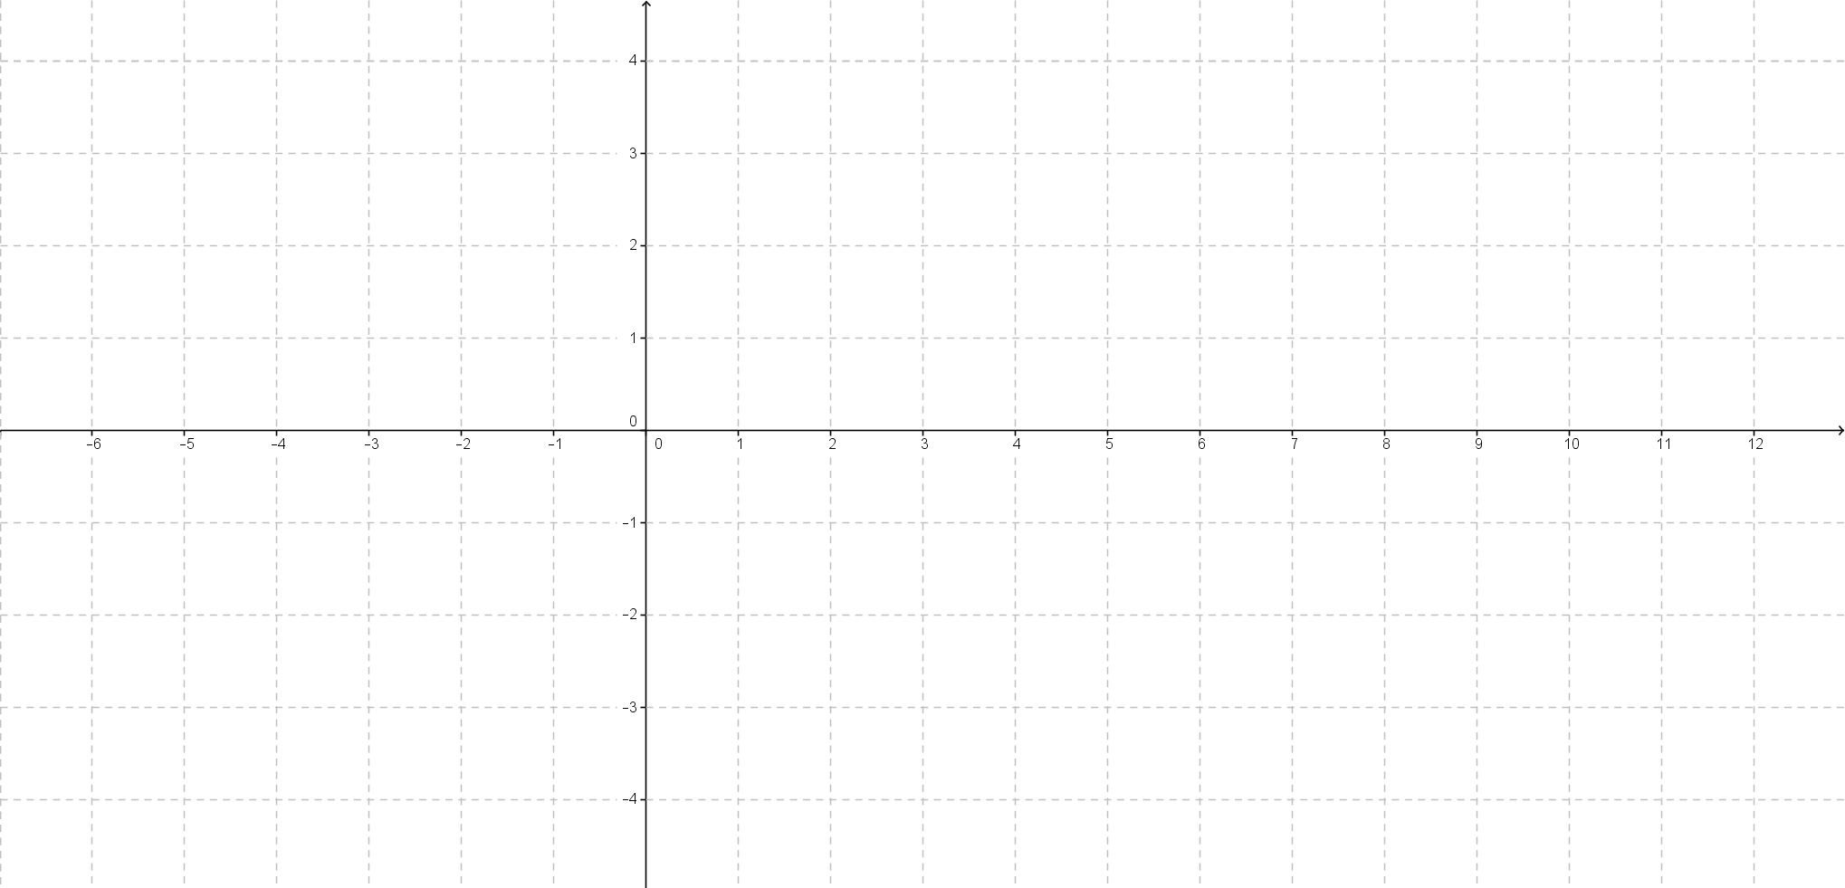









Recuerda que el archivo debe ser nombrado:

**Apellido Paterno_Primer Nombre_E_Funciones_ Liniales.**